#### Explicación parte 2:

Para N equipos y teniendo en cuenta que cada equipo jugará una partida con el resto de equipos, en la liga jugarán NP=(N-1)*N/2 partidas siendo N un número par no nulo.

El número de variables viene determinada por el número de equipos más el número de partidas que se realizará en la liga mas un nodo adicional que representa el ganador final, es decir:

N+NP+1=[(N+1)*N/2]+1

Dividiremos entre 3 tipos de variables, una variable que hace referencia a un **partido** jugado con dos estados representado la probabilidad de ganar este partido en ambos equipos. La otra variable hace referencia a la probabilidad de la puntuación de cada **equipo**, cuyos estados son 0, 1..N-1. Y el último nodo ¨EquipoGanador¨ representa la probabilidad de ganar de cada equipo, por tanto, tiene N estados.

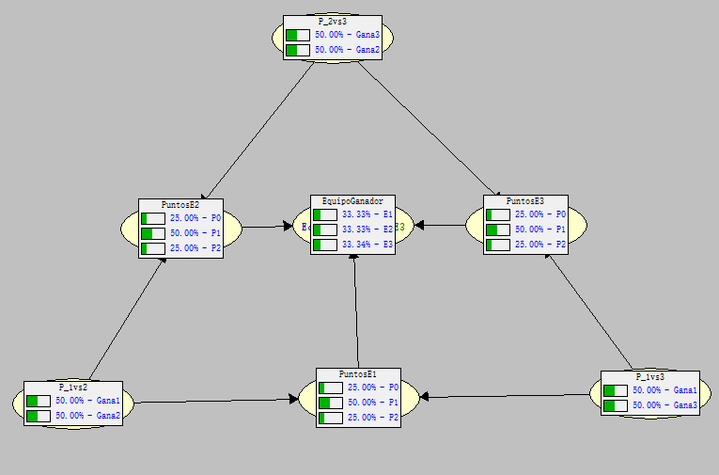

Ejemplo de Red Bayesiana para el caso de N=3

Los **arcos de dependencia** serian similares a la imagen mostrada, todas las variables del tipo partido apuntarán hacia el nodo *PuntosEx* que han participado en este partido. Por ejemplo, la variable P_2vs4, apuntara hacia *PuntosE2*(equipo 2) y *PuntosE4*(equipo 4) ya que en este partido han participado el equipo 2 y 4. De esta manera, todas las variables del tipo partido apuntarán a dos equipos diferentes.

Consequentemente, a todas las variables del tipo *PartidoEx* les llegarán N-1 flechas, haciendo referencia a las N-1 partidas que ha participado en la liga. Y por último, todos los nodos PuntosEx apuntan hacia *EquipoGanador* donde representa el equipo ganador.

Respecto las **tablas de probabilidad** (CPTs), podemos empezar por las variables tipo partido que no tienen padres. Suponiendo que todos los equipos tienen la misma probabilidad de ganar la liga, hemos asignado 0.5 probabilidad de ganar a ambos equipos en una partida.

Luego, en las variables *PuntosEx* se debe rellenar la tabla en funcion de las partidas ganadas:

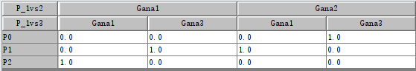

Tabla de probabilidad del PartidoE1 para N=3

Por último, la tabla del nodo *EquipoGanador* se determina de la misma manera, excepto algunos casos especificos como por ejemplo cuando dos o más equipos tienen la misma puntuación y no hay otro equipo que tenga mayor puntuación tendrán la misma probabilidad de ganar.

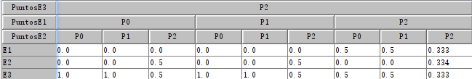

Tabla de probabilidad del EquipoGanador con evidencia a PuntosE3=2